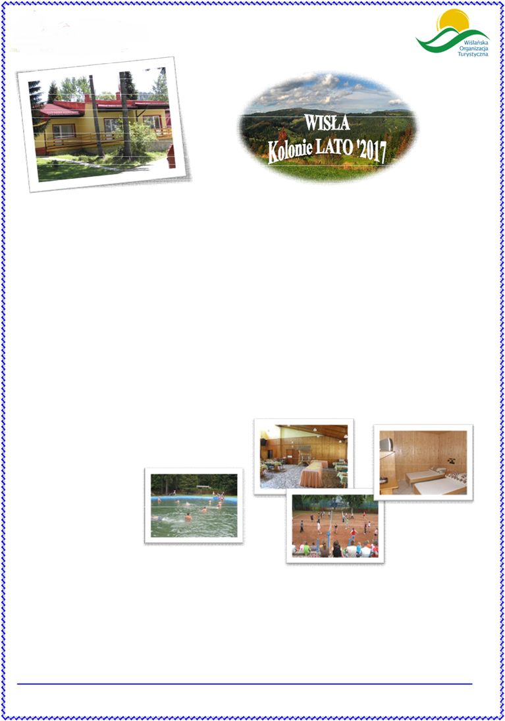

WISŁA – PERŁA BESKIDÓW - miasto, w woj. śląskim, w Beskidzie Śląskim, u źródeł Wisły. Ośrodek turystyczno – wypoczynkowy i sportów zimowych. Specyficzne i nader korzystne walory klimatyczne pozwalają doskonale wypocząć. Węzeł szlaków turystycznych. Wyciąg krzesełkowy na Czantorię. Skocznia narciarska K-120 im. Adama Małysza.

ZAKWATEROWANIE: Komfortowy Ośrodek Wczasowy MITUR - posiada 96 miejsc, budynki murowane całoroczne, każdy z tarasem, pokoje 2 + 3 osobowe z pełnym węzłem sanitarnym, TV, radio. Do dyspozycji w ośrodku: boisko do koszykówki, siatkówki, piłki nożnej, kort tenisowy, basen letni, stołówka, świetlica, stół do tenisa, piłkarzyki, TV SAT. Teren bezpieczny ogrodzony, parking.

WYŻYWIENIE: 5 razy dziennie w stołówce ośrodka + suchy prowiant na drogę i wycieczki, napoje bez ograniczeń

PROGRAM:

Profilaktyka zdrowotna

Wycieczka autokarowa z przewodnikiem Pętlą Beskidzką - (Wisła – Przełęcz Kubalonka – Istebna – Koniaków – Wisła). Wisła: Kaskady Białej Wisełki, Przełęcz Kubalonka: Drewniany kościółek św. Krzyża, Istebna: Chata na szańcach, Koniaków: wystawa koronek w domu P. Marii Gwarkowej
Wycieczka do Zamku – Rezydencji Prezydenta RP – zwiedzanie z przewodnikiem
Wycieczka do centrum Wisły – zwiedzanie: Muzeum Beskidzkie, enklawa budownictwa góralskiego, pokaz lekcji w starej szkole, stara kuźnia, miniatury zamków, Małysz z czekolady, aleja gwiazd sportu, pomnik źródeł Wisły

Wjazd koleją linową na Cienków, przejście do skoczni K-120 im. A. Małysza – zjazd wyciągiem ze skoczni Rozgrywki sportowe: koszykówka, siatkówka, sztafeta, biegi, rzucanie do celu

Warsztaty muzyczne, gry i zabawy integracyjne i terenowe: Bal Przebierańców, Mini Playback Show, Pokaz Mistrzów Mody, Wybory Miss i Mistera Kolonii, śpiewanki, chrzty i śluby kolonijne, randka w ciemno, kalambury, czar par, dzieciak z klasą, podchody
ABC ratownictwa przedmedycznego – 4 godz.
2 ogniska w kolibie z pieczeniem kiełbasy Turniej w tenisa ziemnego i stołowego

Konkursy z nagrodami Spartakiada kolonijna Dyskoteki

 |  | Turnus 14 dniowy (13 noclegów) | Cena
 |  | 24 06 – 07 07 2017 r. – 45 dzieci | 500 zł/osoba

CENA ZAWIERA: noclegi, wyżywienie (5 posiłków dziennie – śniadanie, obiad, podwieczorek, kolacja), płaca i pobyt kadry pedagogicznej, medycznej, ratownika, kierownika pedagogicznego, leki pierwszej pomocy oraz recepty + apteczki, ubezpieczenie NNW i KL, sprzęt sportowy, bogaty program kulturalno – rozrywkowy, wycieczki, bilety wstępu, transport - autokar.

